« ПРОФИЛАКТИКА ГРИППА ОЗДОРОВЛЕНИЕ ДЕТЕЙ В ДЕТСКОМ САДУ И ДОМА»

Традиционно сезон гриппа начинается с приходом холодов и переменой погоды за окном. Именно в этот период наблюдается снижение иммунной защиты организма. Ситуация усугубляется тем, что похолодание сопровождается включением центрального отопления. Вследствие этого воздух пересушивается, что в свою очередь негативно влияет на главный защитный барьер нашего организма – слизистые оболочки носоглотки. В самый разгар, в эпидемический сезон гриппа они становятся как никогда уязвимыми перед атаками вирусов и бактерий.
Но и смена холода на тепло тоже несет в себе определенные угрозы. Весной, когда начинает появляться ласковое солнце, люди теряют бдительность и стараются как можно быстрее избавиться от плотной одежды, снять головные уборы. Вирусы, тем временем, не дремлют, и, воспользовавшись ослаблением иммунитета в результате дефицита витаминов и минералов, практически без сопротивления проникают в организм.
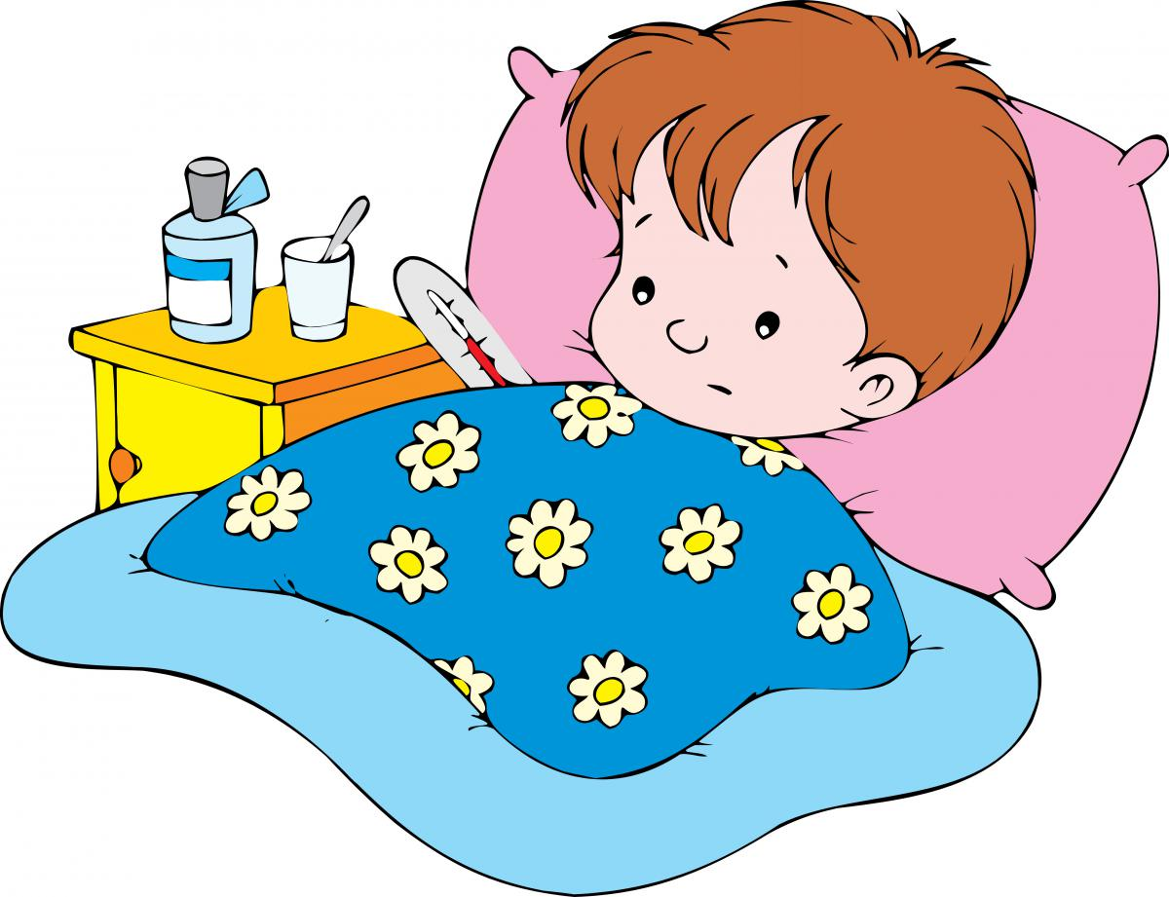
Грипп - опасное вирусное заболевание, которым дети болеют в пять-семь раз чаще взрослых. Причем для маленьких пациентов характерно быстрое развитие различных осложнений после гриппа, таких как бронхит, пневмония, отит, астма и другие.
В настоящее время самым популярным методом профилактики гриппа является вакцинация, которую советуют делать с сентября по ноябрь месяц. Однако, до сегодняшнего дня даже среди самих врачей нет единого мнения об эффективности прививок от гриппа. Дело в том, что очень трудно заранее угадать, какой из штампов гриппа окажется в этот раз наиболее опасным, ведь циркулировать во время эпидемии могут сразу несколько типов вируса. Если производители вакцины просчитаются, то прививка может оказаться неэффективной. Но делать прививку обязательно надо детям с ослабленным иммунитетом и имеющим хронические заболевания, так как если даже вакцинация не гарантирует полную защиту от гриппа, то часто облегчает течение болезни и уменьшает риск развития различных осложнений.
Повышенный уровень заболеваемости детей гриппом связано с тем, что у них нет иммунитета к вирусам гриппа, как у взрослых, которые в течение жизни периодически сталкиваются с различными возбудителями. Особенно тяжело протекает у детей первая встреча с вирусом гриппа. Чаще всего это происходит в детском саду, когда ребенок начинает тесно контактировать с другими детьми. Достаточно заболеть гриппом одному ребенку в группе, чтобы болезнь сразила более 60% детей.
Заразить гриппом ребенка могут и сами родители или другие члены семьи, посещающие общественные места.

Как уберечь ребенка от гриппа и простуды в межсезонье?
Гораздо эффективнее и проще не допускать развития болезни у ребёнка, чем в последующем пытаться ее вылечить. Именно поэтому профилактике гриппа у детей уделяется такое пристальное внимание. Чтобы не допустить болезни у детей, следует выучить с ребенком несколько простых правил:
- Обязательное мытье рук. Поверхности в общественных местах просто кишат разного рода вирусами и бактериями. По этой причине, когда ребенок возвращается с прогулки, садится за стол, ему следует обязательно вымыть руки. Причем простого ополаскивания водой недостаточно, нужно непременно воспользоваться мылом.
- Избегать людных мест. Профилактика простуды у детей в детском саду осложняется тем, что малыши постоянно находятся в коллективе, где риск передачи вируса от одного к другому повышается. Чтобы снизить вероятность заражения, рекомендуется на время ограничить нахождение детей в людных местах. Если есть такая возможность, то в период эпидемии гриппа лучше оставьте ребенка на некоторое время дома. Также не следует посещать кино, кафе, парки аттракционов. Лучше с семьей съездить за город, погулять в на природе.
- Питаться разнообразно и здоровыми продуктами. Если ребенок болеет слишком часто, возможно, причина этого кроется в неправильном питании. Фастфуд, газировка, избыток сладкого и мучного – все это негативно влияет на функции защиты, делает иммунитет слабым. Одно из первоочередных правил профилактики гриппа в ДОУ для родителей – это сделать рацион малыша как можно разнообразнее и полезнее. С продуктами питания ребенок получит все необходимые витамины и микроэлементы. Особенно в период простуд рекомендуется увеличить потребление свежих овощей, фруктов и ягод, не забывать об источниках полезного белка (молоко, творог, кисломолочные продукты, рыба, курица) и медленных углеводов (злаковые, крупы).
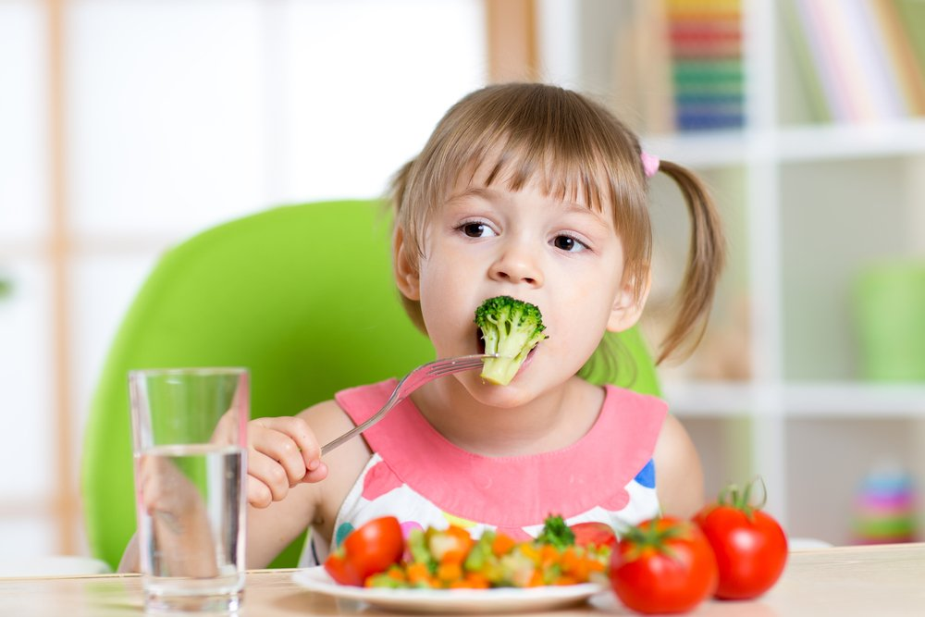
- Вести активный образ жизни и достаточно отдыхать. Важнейшее условие для крепкого иммунитета и защиты от вирусов осенью и весной – это спать не менее 8 часов в сутки. К примеру, важнейшая часть мероприятий по профилактике гриппа в ДОУ и – это четкое выдерживание режима дня, когда под определенные виды активности и отдыха выделяется свое время. Это не только помогает оздоровить малышей, но и делает их дисциплинированными.
ЭТО ИНТЕРЕСНО! Считается, что основным «борцом» против простуды является витамин C. В особенно крупных количествах он содержится в плодах шиповника, смородины, в лимонах, в белокочанной капусте, а также в репчатом луке. Но недавно ученые обнаружили, что неплохую поддержку иммунитету также оказывает витамин D. Он стимулирует работу иммунных клеток и помогает противостоять вирусам именно в сезон простуд. Как правило, организм вырабатывает витамин D самостоятельно под действием солнечных лучей. Но в период низкой активности солнца восполнить дефицит этого элемента можно, употребляя определенные продукты. Например, морскую капусту (водоросли), печень трески, кумыс. Профилактика сезонного гриппа
Родителям нужно уделять повышенное внимание профилактике гриппа и мероприятиям, которые будут способствовать укреплению иммунитета ребенка. Принимать меры следует заранее, чтобы к началу сезона простуд организм малыша дал решительный отпор вирусам. Если же этот момент был упущен, то отчаиваться не стоит.
Есть несколько действенных рекомендаций, как уберечь ребенка от гриппа и не допустить, чтобы он слег с температурой. Предлагаем эффективные меры, благодаря которым профилактика вирусного гриппа может дать хороший результат даже в период обострения вирусной активности:
- одевайте малыша по погоде – ни в коем случае не стоит укутывать ребенка, пытаясь защитить его от холода: вспотевший малыш быстрее подхватит вирус в результате переохлаждения тела;
- промывайте носоглотку после возвращения с улицы - препараты с морской солью сильно помогают мамам, поскольку позволяют удалять слизь из носа, промывать горло, убирая скопление патогенных агентов и увлажняя слизистую оболочку;
- проветривайте комнату малыша минимум дважды в день, выполняйте ежедневную влажную уборку, чтобы обеспечить циркуляцию воздуха и не допустить скопления вирусов на поверхностях в помещении;
- подавайте пример здорового образа жизни – не ленитесь и вместе с малышом делайте утреннюю зарядку, гуляйте с ним, катайтесь на велосипедах, питайтесь правильно.
ЭТО ИНТЕРЕСНО! Кстати, если есть возможность, то по полной программе используйте теплое время года для укрепления иммунитета. Ученые доказали, что дети, которые в течение лета много купались, бегали босиком, питались сезонными овощами и фруктами, загорали на солнце, менее подвержены гриппу и простудам осенью и зимой.
В сезон простуд стоит уделить внимание и такому аспекту, как гардероб малыша. Будет лучше, если в его основу лягут теплые вещи, изготовленные из натуральных материалов: хлопка, шерсти. Синтетика препятствует циркуляции воздуха, поэтому провоцирует обильное выделение пота и может стать причиной переохлаждения. То же относится и к выбору обуви. Наконец, профилактика гриппа у детей не даст результата, если в сезон простуд ребенок будет носить головные уборы не по погоде или вовсе от них откажется.
Правильный образ жизни – основа профилактики
Здоровый и крепкий иммунитет часто не дается от природы. Над укреплением иммунной защиты нужно постоянно работать, а перед сезоном наступления холодов – вдвойне. Грамотная профилактика простуды и гриппа в первую очередь должна быть основана на ведении здорового образа жизни. И это не только повышение физической активности, правильное питание. Существует и масса других аспектов.
К примеру, значительную роль в профилактике простуды у детей играет создание оптимального микроклимата в помещении. Будет замечательно, если вам удастся поддерживать в комнате малыша постоянную температуру:
- для новорожденного оптимально прогревать помещение до 23-24 градусов;
- детям от трех лет и старше будет комфортно, если комната осенью и зимой будет прогреваться до 21-23 градусов.

Чтобы сохранить здоровье слизистой носоглотки, не допустив ее пересушивания и травмирования, нужно позаботиться о создании оптимальной влажности в помещении – этот параметр должен находиться в пределах от 40 до 60%. Это лучшая профилактика простуды, поскольку именно через слизистую в наш организм проникают вирусы.
ЭТО ИНТЕРЕСНО! Если состояние слизистой зависит от влажности воздуха, то почему же нельзя повысить этот параметр до 80 или 90%? На самом деле высокая влажность тоже опасна, поскольку во влажной среде бактерии быстрее размножаются, соответственно, вероятность заболеть повышается.
Зимой из-за включения центрального отопления поддерживать нужную влажность в комнатах становится затруднительно. Но и здесь можно найти выход и принять действенные меры для предотвращения гриппа:
- установить в комнате ребенка увлажнитель воздуха;
- расставить комнатные растения, которые будут постепенно испарять влагу;
- купить аквариум или поставить в разных местах комнаты емкости с водой.
Кстати, еще одни эффективные средства для профилактики простуды, — это аромалампы. Их можно заправлять разнообразными эфирными маслами, оказывающими бактерицидное действие и способными очистить воздух в комнате от болезнетворных микроорганизмов.
Как уберечь ребенка от простуды, если кто-то из членов семьи заболел?
Существует несколько советов, которые помогут защитить ребенка от гриппа и простуды, если один из членов семьи уже заболел. Главное – не медлить, и начать принимать меры сразу же, как только вы заметили признаки недомогания.
Итак, краткая памятка профилактики гриппа для семей, в которых есть заболевшие:
- исключить контакт больного с ребенком – в целях профилактики для родителей важно изолировать заболевшего члена семьи до тех пор, пока у него не исчезнут симптомы, если это невозможно, то больному нужно носить маску и менять ее через каждые 2 часа;
- выделить заболевшему индивидуальный набор гигиенических принадлежностей (полотенце, зубная щетка, мыло и прочие) и посуды, которыми будет пользоваться только он;
- постараться проветривать помещение через каждый час, чаще выходить на свежий воздух;
- минимум раз в день для профилактики гриппа и проводить в детской влажную уборку, допускается применение специализированных антибактериальных и противовирусных чистящих средств (например, слабого раствора хлора);
- после возвращения с улицы обязательно мыть руки и лицо, также в качестве эффективной профилактики гриппа можно использовать полоскание рта и носа растворами морской соли.

Как будет протекать болезнь у ребенка, предугадать никогда нельзя. Поэтому лучше принять меры профилактики гриппа у детей, чтобы постараться и вовсе обезопасить его от заражения!
Подготовила воспитатель: Шишигина Ю.А.

